Tillsynsbegäran – information om höga naturvärden och fridlysta arter i avverkningsanmälan A 26319-2022 i Enköpings kommun
Denna tillsynsbegäran behandlar höga naturvärden i avverkningsanmälan A 26319-2022 i Enköpings kommun som inkom 2022-06-23 och omfattar 1,8 ha.
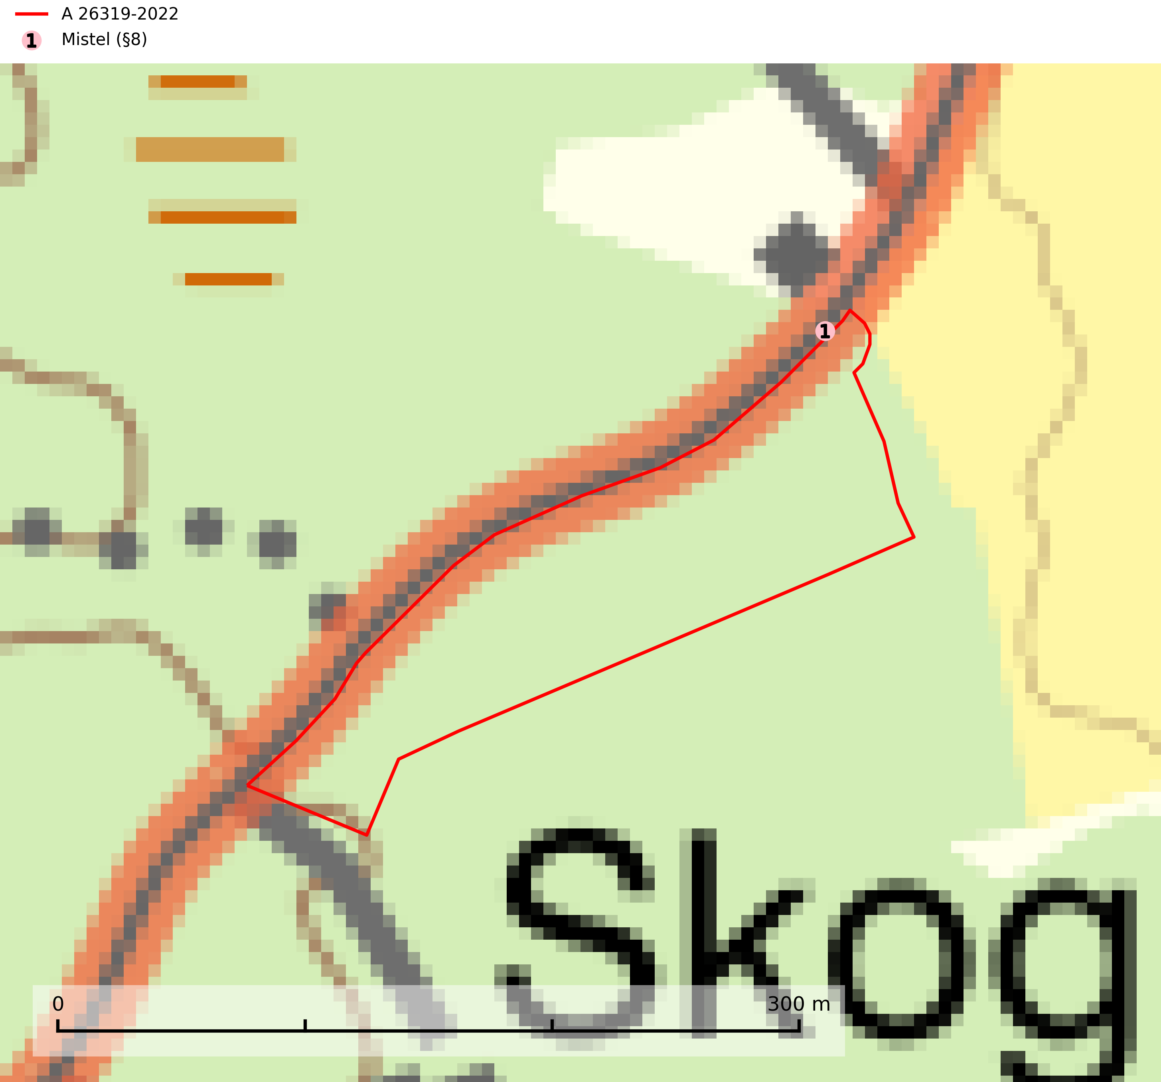
Figur 1. Fyndplatser för naturvårdsarter inom 3 meter från avverkningsanmälan. Markörer utan svart kant är placerade på fyndplatsen. Markörer med svart kant är placerade vid sidan av fyndplatsen och har ett svart streck som visar fyndplatsens exakta position. Kartans mittpunktskoordinat är N 6602213, E 629174 i SWEREF 99 TM.
Inom 3 meter från avverkningsanmälan finns fynd av 1 naturvårdsarter, varav 1 är fridlyst: mistel (§8). Se Figur 1.

Tillsynsbegäran
Vi begär härmed att Skogsstyrelsen fattar beslut enligt miljöbalken som säkerställer att skogens höga naturvärden bevaras samt att EU-lagstiftning efterlevs och att artskyddsbrott förhindras.
Vi önskar även ta del av de ställningstaganden och beslut som myndigheten meddelar till följd av aktuell avverkningsanmälan och föreningens inlaga (se 34 § förvaltningslagen).

Naturvårdsarter och fridlysta arter
Nedan följer beskrivningar av de naturvårdsarter och fridlysta arter som har sina livsmiljöer och växtplatser i den avverkningsanmälda skogen. De påträffade naturvårdsarterna är ett tydligt kvitto på att det rör sig om en skog med höga naturvärden.
Mistel (§8) är en trädlevande parasit som växer framförallt på lind och lönn, men även på andra träd som äppelträd, hagtorn och popplar. Lindbestånd med förekomst av mistlar är värdefulla eftersom den vedstruktur som mistelangreppen skapar är attraktiva yngelplatser för flera sällsynta skalbaggsarter som omfattas av ett åtgärdsprogram för hotade arter (ÅGP). Bland dessa kan nämnas lindgrengnagare (EN), lindskenknäppare (EN), ögonfläcksbock (EN) och lindfläckbock (VU). Träden bör vara över 150 år för att hysa arterna som dessutom är beroende av död lindved. Mistel är fridlyst enligt 8§ artskyddsförordningen (SLU Artdatabanken, 2026; Naturvårdsverket, 2024; Ehnström, 2006).

